尊敬的各位家长、亲爱的同学们：
度过了欢乐的暑假，新的学期即将到来，欢迎同学们回到温暖的柏庐家！
根据昆山市教育局《关于做好2021年秋季开学工作的意见》文件精神，我校定于9月1日正式开始上课。根据上级疫情防控要求，为使开学工作有序开展，现将有关事项通告如下：
一年级新生
一、报到时间
8月30日上午8:00-10:30
具体时间
一（1）、（2）班：8:00-8:30
一（3）、（4）班：8:30-9:00
一（5）、（6）班：9:00-9:30
一（7）、（8）班：9:30-10:00
一（9）、（10）班：10:00-10:30
二、报到地点
班级教室
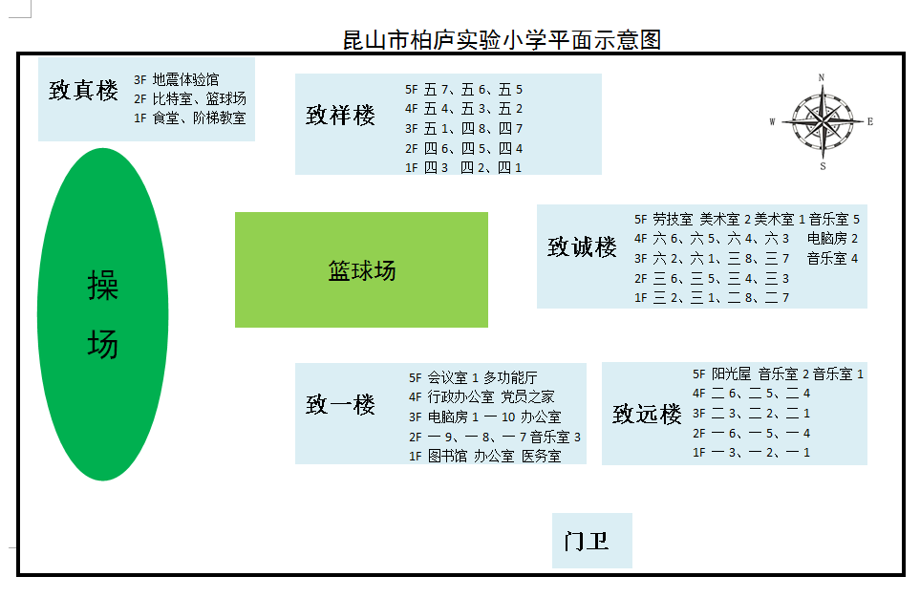
三、报到所带物品：
1.《昆山市学生个人健康信息表》（2021年8月版）
2.一年级新生录取通知书
四、午餐缴费
一年级新生缴费时间另行通知。
五、温馨提示
1.因疫情防控需要，仅限一名家长带孩子进入校园。为了防止拥堵，请家长提前准备好行程码和苏康码。入校时请佩戴口罩并配合测量体温。
2.学校提倡绿色出行， 如开车请服从交警或学校保安指挥，有序停靠。

二到六年级学生
一、报到时间
8月31日上午8:00-10:30
具体时间
六年级：8:00-8:30
五年级：8:30-9:00
四年级：9:00-9:30
三年级：9:30-10:00
二年级：10:00-10:30
二、报到地点
班级教室
三、报到所带物品：
1.《昆山市学生个人健康信息表》（2021年8月版）
2.暑假作业
四、午餐缴费：
如需在校午餐，需缴纳855元餐费（多退少补）。
方式一：手机端缴费（推荐）
步骤1：用手机微信或者其他扫码工具扫描以下二维码进入缴费页面；
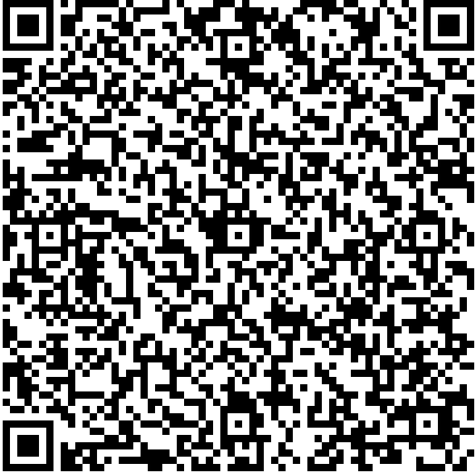

步骤2：输入证件号码（注：为学生身份证号或港、台胞证号码），学生姓名，点击“查询”，核实缴费信息；

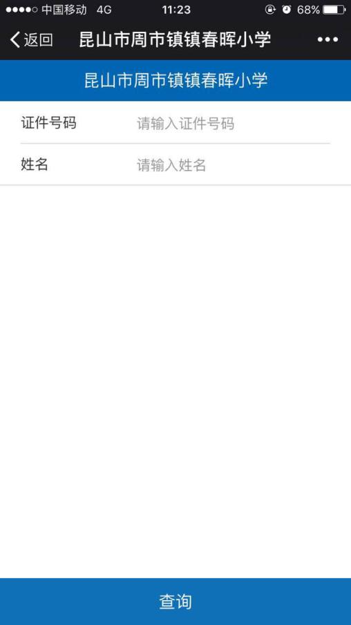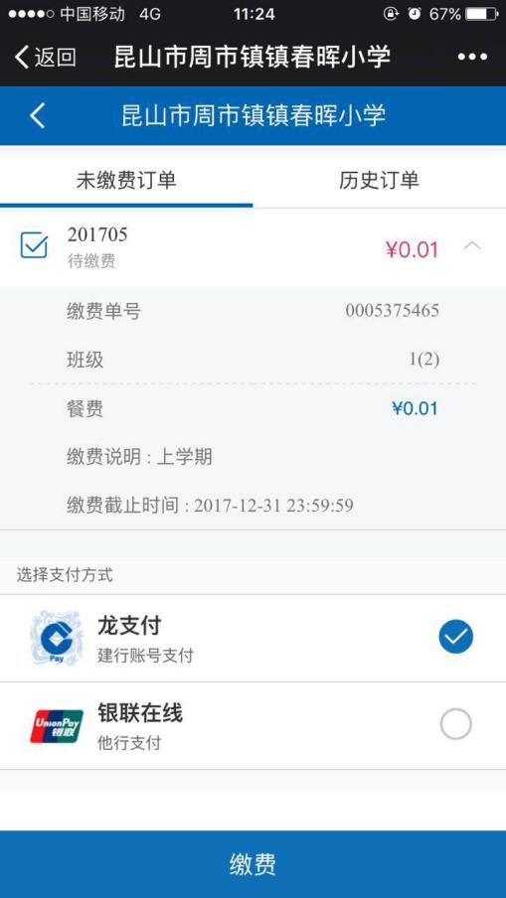

步骤3：确认缴费信息无误后，选择支付方式（建行借记卡请选择“龙支付”；其他银行卡请选择“银联在线”支付，如果您使用建行信用卡支付也请选择“银联在线”支付），然后点击“缴费”，按照操作提示完成缴费。
方式二：电脑端缴费
步骤1：打开建行悦生活平台网站http://life.ccb.com ，点击“生活服务应用”栏位下面的“教育服务”，选择“幼儿园缴费”或“学杂费”（幼儿园请选择“幼儿园缴费”，小学、中学及其他学校请选择“学杂费”），然后选择“江苏省”-“苏州市”-“学校名称”。
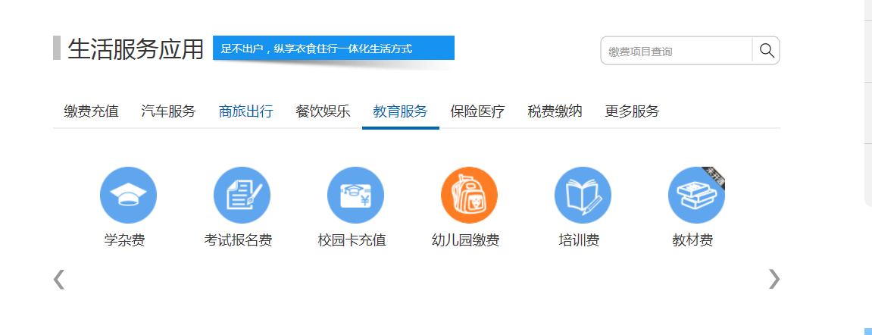
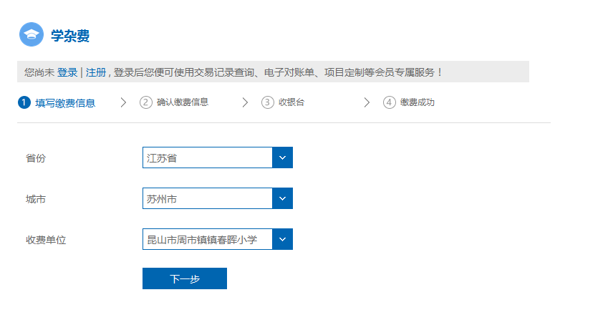
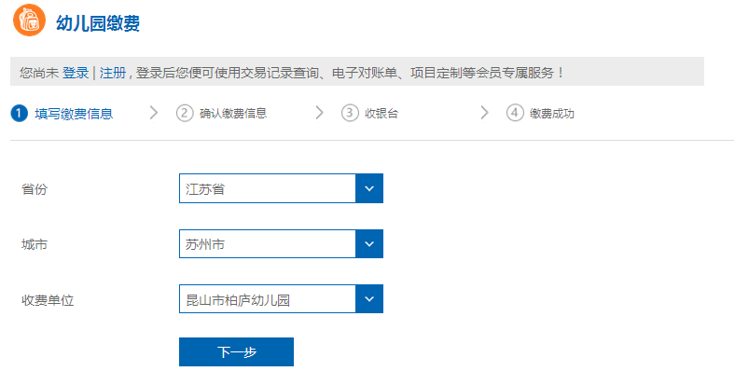

步骤2：点击“下一步”后输入证件号码（注：为学生身份证号或港、台胞证号码），学生姓名。
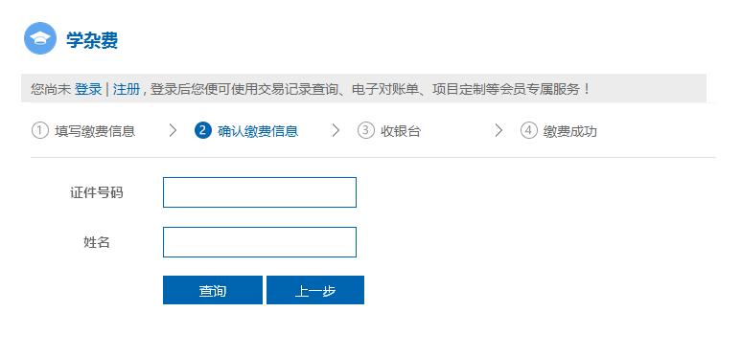
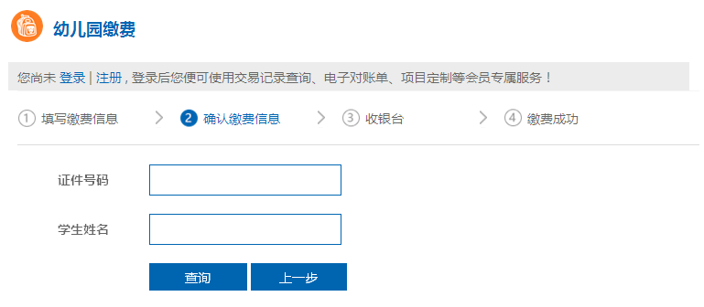
步骤3：点击“查询”后确认缴费信息，确认无误后选择支付方式（建行借记卡请选择“龙支付”；其他银行卡请选择“银联在线”支付，如果您使用建行信用卡支付也请选择“银联在线”支付），然后点击“确认”，按照操作提示完成缴费。
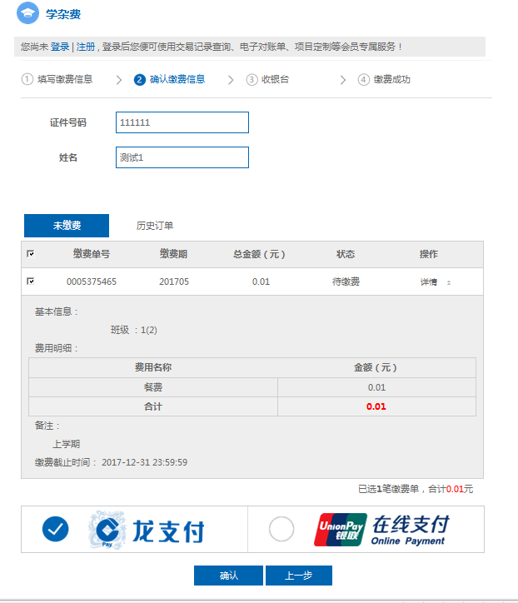
方式三：现金缴费
个别家长如果使用以上两种缴费方式有困难的可以现金缴至班主任处。
注意事项：
1. 银行收费系统升级，微信也可以支付。
2. 具体收费项目、收费标准、缴费操作流程开学前会公布在昆山市柏庐实验小学官方网
站（http://www.ksblsx.com/）公告栏，届时班主任也会短信提醒各位家长。
3. 所有银行卡均可以缴费（建议首选建设银行卡）。
4．银行卡的网上支付（手机支付）依赖于您开卡时登记的手机号码，如果未登记，或登记错误，则无法完成支付。
5．有少量银行卡的策略不同，网上的银行卡支付需要另外单独到柜台开通。
6．建行支付目前仅支持借记卡，如果您用的是建行的贷记卡（信用卡），请选择银联在线支付。
7. 目前所知农业银行，上海农商行的借记卡网上无卡支付限额只有2000元，如超额请换其他银行卡。
8．如有疑问可电话咨询：
杨雪峰：13584915126，张丽珍：15806260855，李晨：18796859672。
五、温馨提示
1.因疫情防控需要，二到六年级家长不进入校园。孩子佩戴口罩并测量体温，体温正常后进入校园。
2.学校提倡绿色出行， 如开车请服从交警或学校保安指挥，有序停靠。

昆山市柏庐实验小学
2021年8月29日

